Történelmi Íjász országos versenyrendszer
céllistája, segédlete
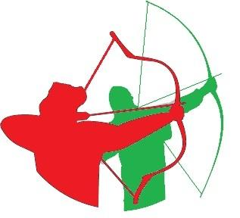

Általános szabályok a célokra:
Célkategóriák:

CÉL- lövészet :(klasszikus lőlapok) : A legnagyobb pontértékű célzóna ahány centiméter
átmérőjű minimum annyi méter távolságra, de maximum a duplájára rakható ki!

Vadászat: (3D-s és egyéb állat alakos, ) Az ejtési zóna szerint 4
kategóriába soroljuk, kategóriánként minimum és maximum távval meghatározva.

Ügyességi célok: Ahány centiméter átmérőjű a legnagyobb pontértékű célzóna,
minimum annak a fele, de maximum másfélszerese méterben mért távolságra lehet kirakni a célt

A Szakág által jóváhagyott versenyeknél:

(1) A céllista segédlet szerint 4-4-4 összesen 12 célt határozunk meg kötelező célként
A fennmaradó célokat a célkategóriákon belül a rendező egyesület a Szakmai
Bizottság jóváhagyásával szabadon határozza meg
(2) A célok meghatározásánál figyeljünk a cél nehézségi foka és a lőtávolság
arányára.
(3) A célokon 3 találati zóna van (10-8-5 pontozás)
(4) 10 m-en illetve ennél közelebbi célok esetén nem különböztetünk meg gyerek
és felnőtt távot. (kék és a fehér karó ugyan arra a távra kerül)
(4) Teremversenyeknél a célelemek maximális távolsága igazítható a teremméretének
adottságaihoz.

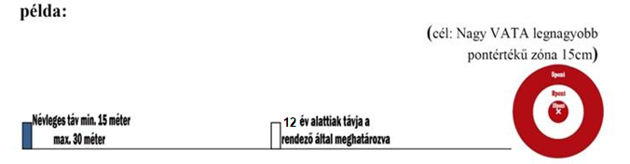
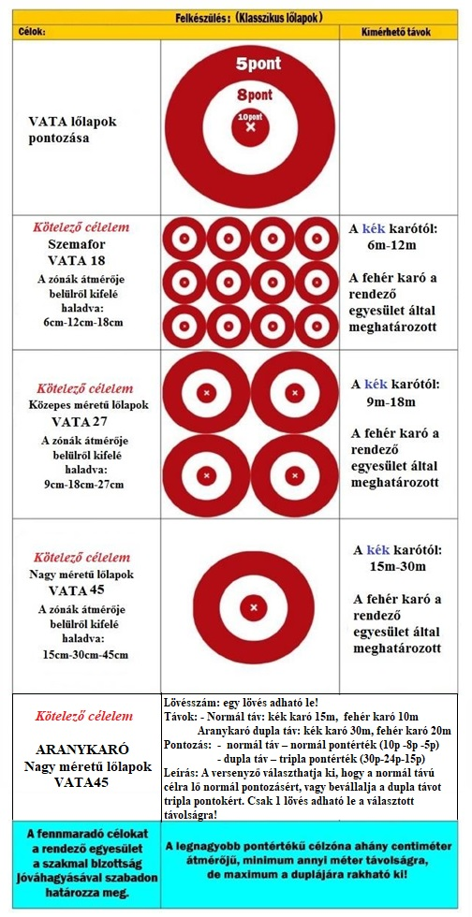

-
Vadász célok 3D állatalakok
Célok: A 4 kategória közül 3 különböző kategóriába tartozó állatalakokból kell 1-1-1 db-ot kötelezően választani + a cserkelő cél! |  |  | Kimérhető távok:
Az OB-NB, minősitő versenyeken csak 3D-s célalakok használhatóak! Egyéb régiós és területi versenyeken a kötelező célelemeken kívül bármilyen állatalakos célok használhatóak! Az ejtési zóna értelmezése az ábrákon látható!!
az ábrák nagyíthatóak!
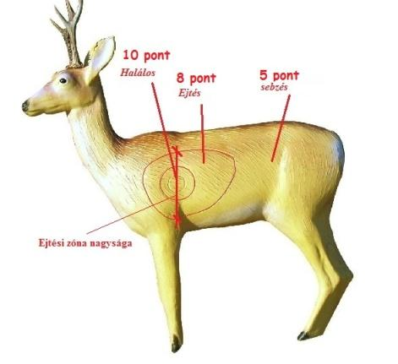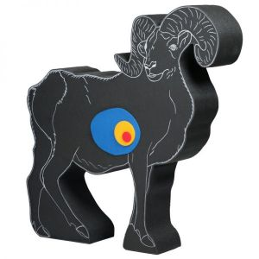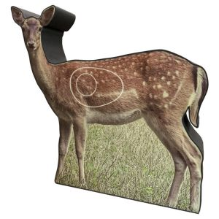
1. Nagyvadak | Ejtési zóna: 250mm felett | 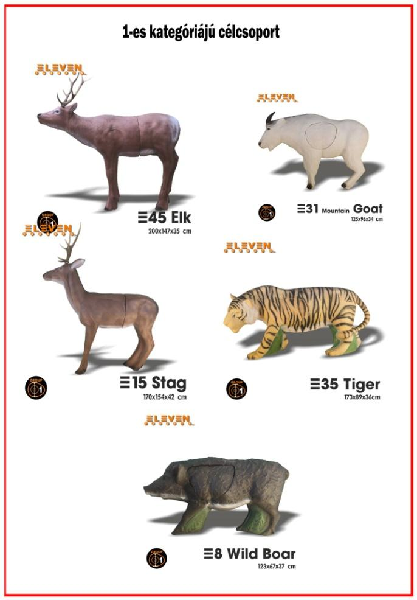 |  | A kék karó:  25m-35m  A fehér karó a rendező által meghatározott
2. Közepes vadak | Ejtési zóna: 201-250mm | 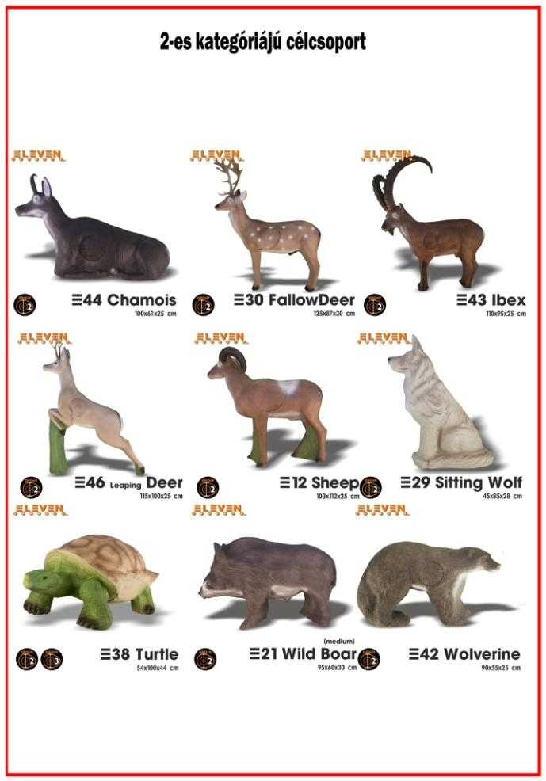 |  | A kék karó:  20m-30m  A fehér karó a rendező egyesület által meghatározott
3. Kisvadak | Ejtési zóna: 151-200mm | 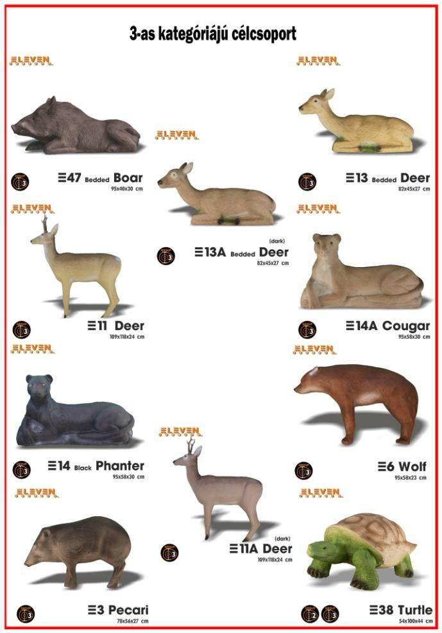 |  | A kék karó:  15m-25m  A fehér karó a rendező egyesület által meghatározott
4. Apróvadak  kötelező 3 állatalak használata (plusz ugyan olyan csereállat) | Ejtési zóna:  0-150mm | 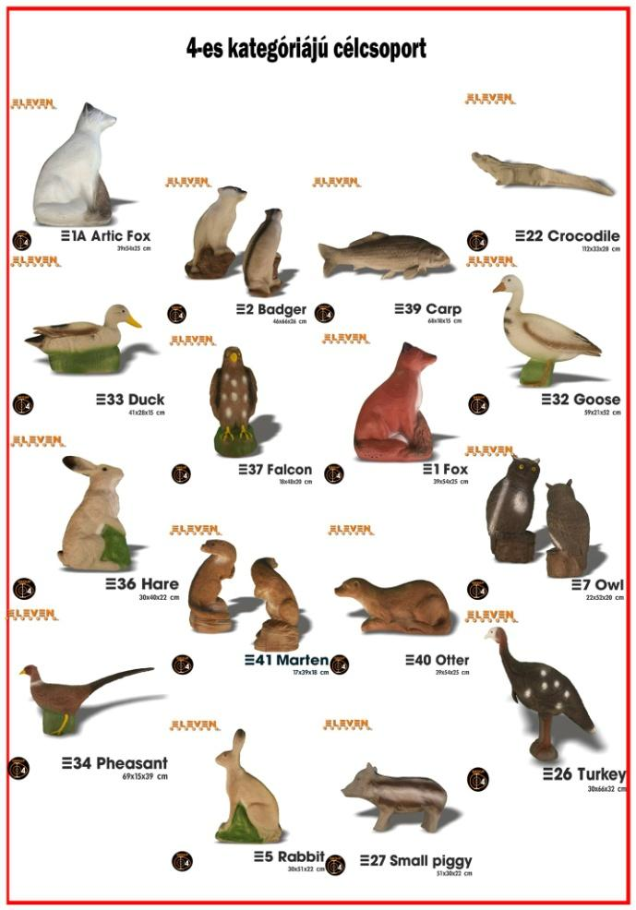 |  | A kék karó:  5m-15m  A fehér karó a rendező egyesület által meghatározott
Kötelező célelem  Cserkelő cél  3. Kisvadak | Ejtési zóna: 151-200mm | Cserkelő célnál tetszőlegesen1db állatalakot kell kiválasztanai a megjelölt kategóriából.  Leírás: A célra 3 lövést kell leadni 3 különböző távról távolódó sorrendben (közeli, kozépső, távoli lőkarótól) .  A lőkarókat a célra merőleges tengelyen kell felmérni. A tengelytől jobbra-balra maximum fél métert lehet eltérni. |  | A kék karó:  - 15m  - 20m  - 25m  A fehér karó a rendező egyesület által meghatározott
Több vadász célt is lehet választani, de az előírt 3 különböző kategóriának meg kell lennie!
Az itt leírt kategóriákat és a hozzájuk tartozó távokat be kell tartani!

(cél: apróvad/Fácán/)
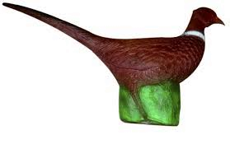
példa:

(névleges táv (12 év alattiak távja
min. 5 méter – max. 15 méter) rendező által meghatározva)

Ügyességi, technikai célok (a szakmai bizottság jóváhagyásával bővíthető)
Célok: | Ábrák:
- Harcos sziluett (lőlap vagy teljes 2,5D alak)  - Magyar mandala (választható célelem)  - Kötelező célelemnek csak a teljes 2,5D-s alak használható! | 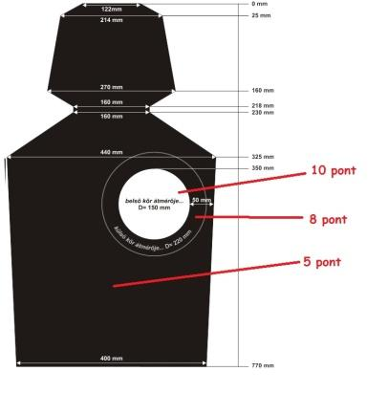  Harcos sziluett , az ábra nagyítható!  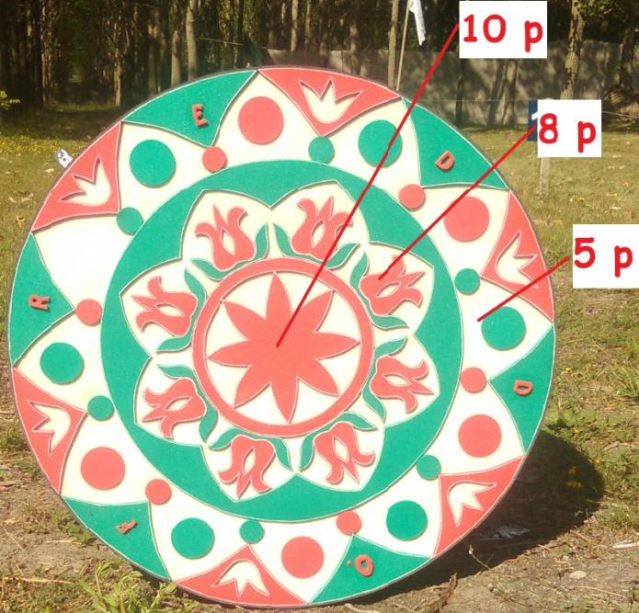  Magyar mandala, az ábra nagyítható!
Gyorslövészet(kötelező cél) :  Lövésszám: a kilőhető vesszők száma az íjász gyorsaságán múlik  Célfelület: egyszínű zóna nélküli, harcos sziluett alak  Távolság: kék karó – 16 m.  fehér karó – 13 méter  Lövésre felhasználható idő: 20 másodperc max. 6 vessző.  Pontozás:  - 5 pont a sziluett teljes felülete.  - Maximum elérhető pontszám 30 pont.  Leírás:  - Ennél a célnál egy időmérővel rendelkező (a rendező egyesület által odarendelt) segítőt kell alkalmazni. A lövészet kezdetét („lőhet” vezényszóval) és a végét ( „vége” vezényszóval) jelzi a kezelő személy. Íjat megfeszíteni, csak az időmérő személy „lőhet” vezényszavára lehet. A „vége” vezényszó (azaz 20 mp) lejárta után kilőtt vesző esetén az utolsó találat értéke levonandó. Egyszerre csak egy vessző lőhető ki. | 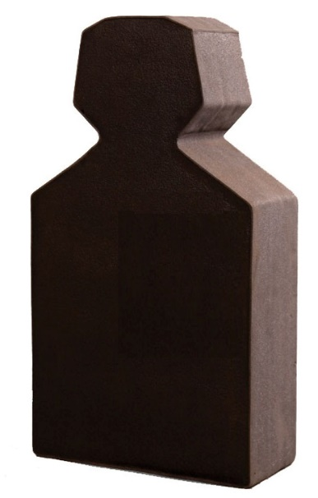  Példa
Lovasharc(kötelező cél):  Leírás: A lóval párhuzamos 10 méter távolságra lévő vonalon úgy kell elhelyezni a 3db sziluett célt, hogy a középső célt a lóra nézve merőlegesen kell elhelyezni, a másik két célt jobbra – balra 4-5méter távolságra  - Ennél a célnál a „ló” hátán ülve kell lőni úgy, hogy közben az íjász lába a kengyelbe van berakva. Az íjász lába nem érintheti a földet, a ló lábába nem akasztható be. - Az első lövést az oldalt előre elhelyezett célra, a másodikat a középsőre, a harmadikat a hátsóra kell leadni.  - A „ló” meghatározása: Olyan stabil, lóra emlékeztető segédeszköz, amelyről lovagló ülésben tudja a versenyző leadni a lövéseket. a „ló marmagassága”: 80-100cm  Pontozás:  - 10 pont: belső találati zóna.  - 8 pont: külső körrel jelzett találati zóna.  - 5 pont: a harcos sziluett teljes alakja  - Maximum elérhető pontszám. 30p | Az ábra nagyítható  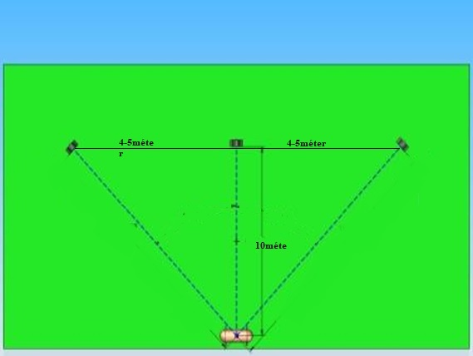
Rés a pajzson (kötelező cél):  Táv: kék karó 12 méter  fehér karó 8 méter  Pontozás:  - 10 pont: belső kör találati zóna.  - 8 pont: külső körrel jelölt találati zóna.  - 5 pont: a harcos sziluett teljes alakja.  - Maximum elérhető pontszám. 30p  Leírás:  - Az íjász az ábrán látható lőrésen keresztül kell meglőnie a célfelületet.  - Az ábrán látható állvány csak egy lehetséges megoldás  - A lőrés mérete minimum, 80 magas és 10cm széles, a „fal+ elemei minimum 80x80x10cm  - A „fal” és a sziluett közötti távolság 1-1,5 méter  - A sziluettet úgy kell elhelyezni, hogy az alja és a teteje is látszódjon  - A távolságokat a célfigurától kell felmérni! | 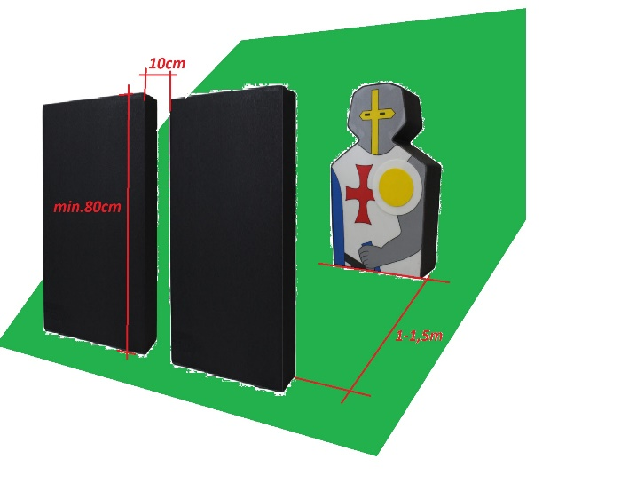  Az ábra nagyítható
Mozgó cél (Kötelező célelem)
Bukó harcos
Távolság: - kék karó 15m
- fehér karó 12m
Pontozás:
- 10 pont: belső találati zóna.
- 8 pont: külső körrel jelzett találati zóna.
- 5 pont: a harcos sziluett teljes alakja
- Maximum elérhető pontszám. 30p

A cél kialakítása :
a célalak 20-30 másodpercig mozogjon (hintázzon).
A szerkezet forgáspontja a talajtól mérve 90cm-re legyen.
A mozgó szerkezet előtt egy 100x100cm-es takarást kell rakni, ami nem károsítja a nyílvesszőket.
Álló helyzetben a célalaknak a takarás mögött kell elhelyezkednie, és majd csak mozgás közben lehet neki felbukkannia.
- A távolságokat a célfigurától kell felmérni!

- A fennmaradó célokat a rendező egyesület a szakmai bizottság jóváhagyásával szabadon határozza meg, betartva az itt leírt ajánlásokat.
-A cél mindig azonos fix pályán mozogjon, helyzetét szél, időjárás ne befolyásolja.
-A célfelületek legyenek összhangba a cél nehézségi fokával, és a lő távval. Ahány centiméter átmérőjű a legnagyobb pontértékű célzóna, minimum annak a fele, de maximum másfélszeres távolságra lehet kirakni méretben
- A cél nehézségénél törekedni kell arra, hogy egy kezdő íjásznak is legyen sikerélménye, de az élvonalbeli íjászok is találjanak rajta kihívást.

példa:

(cél: Távolodó harcos sziluett aminek
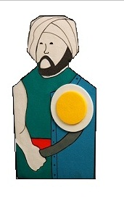
a legnagyobb pontértékű zónája 15cm)

(névleges táv: (12 év alattiak távja
min. 7,5 méter – max. 22,5 méter) rendező által meghatározva)

2023 Történelmi Íjász Szakmai Bizottság

